初三物理教学案（11.1杠杆）
班级___________ 姓名________________
一、新课引人：
1、看章头图：从生活中的筷子、自行车，建筑用的吊车，到航天飞机上的机械臂，机械已经深入到人类生活的各个方面。
2、复杂机械都是由简单机械组成的。
二、新课探究：
问题1：木板上有一颗图钉，你有哪些方法可以方便地把它起出来？（请同学上来演示）
思考：这些方法有哪些共同特点？
问题2：生活中还有哪些机械在使用时也具有类似的特点？
结论：在物理学中，将一根在____的作用下可以绕一_________转动的________称做杠杆。
问题3：杠杆的五个要素（看书）
问题4：怎样画力臂？
（1）确定点（支点）和线（力的作用线）；
（2）过点作线的垂线，标出垂直符号；
（3）支点到垂足的线段标出力臂的符号。
三、课堂练习：作出下列各图中杠杆受到的各力的力臂.
A
F₁
F₂
图 2
A
F₂
F₁
图 3

A
B
F₁
F₂
图 1

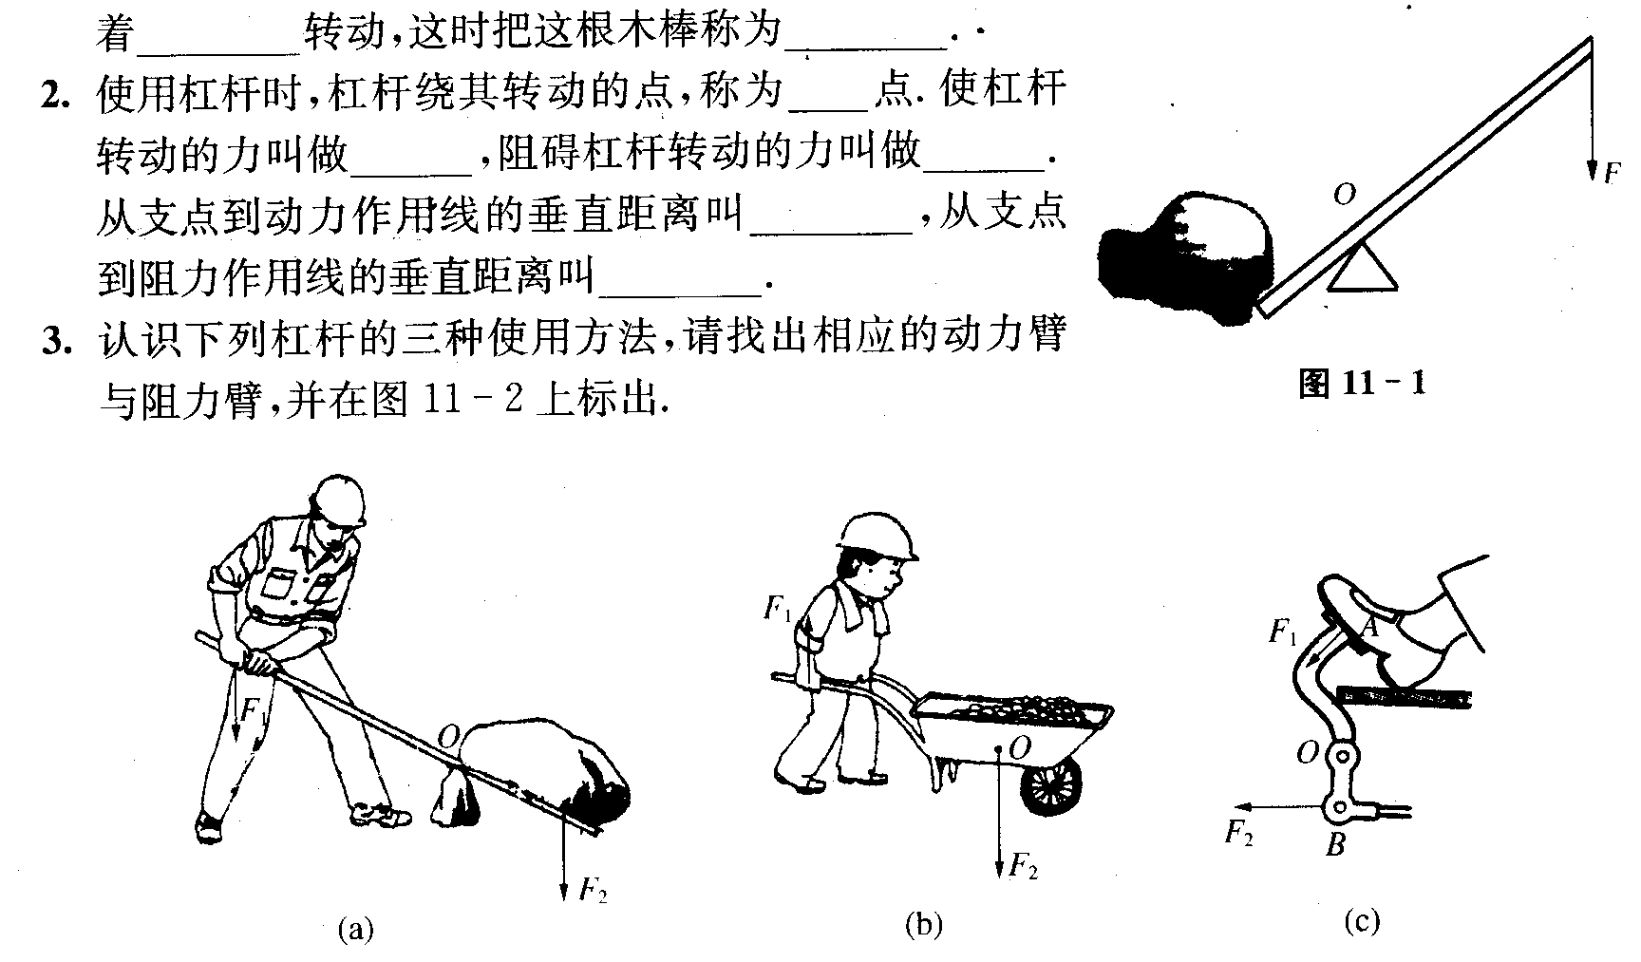
四、课堂巩固：
1．如图4，是用一根硬木棒在撬石头。这根木棒不易弯折，且能在力F的作用下绕着O点转动，这时可把这根木棒称为____________。
2．使用杠杆时，杠杆绕其转动的点，称为_____点，使杠杆转动的力叫做________，阻碍杠杆转动的力叫做_______，从支点到动力作用线的垂直距离叫____________，从支点到阻力作用线的垂直距离叫___________。
五、课后练习：
A组：认识杠杆的应用，在下图中画出动力臂L₁和阻力臂L₂。
O

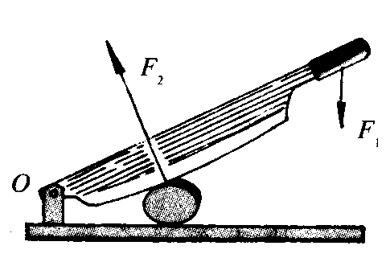
(d)
(c)

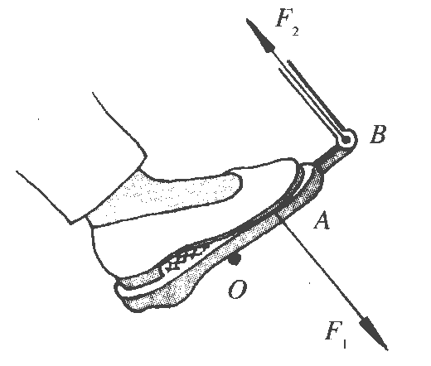
(f)

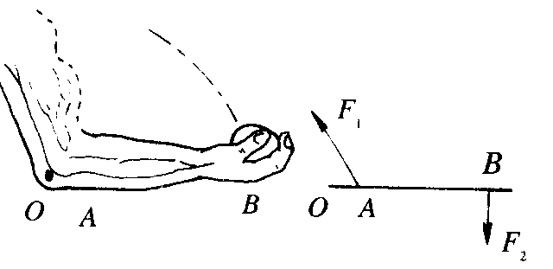
(e)

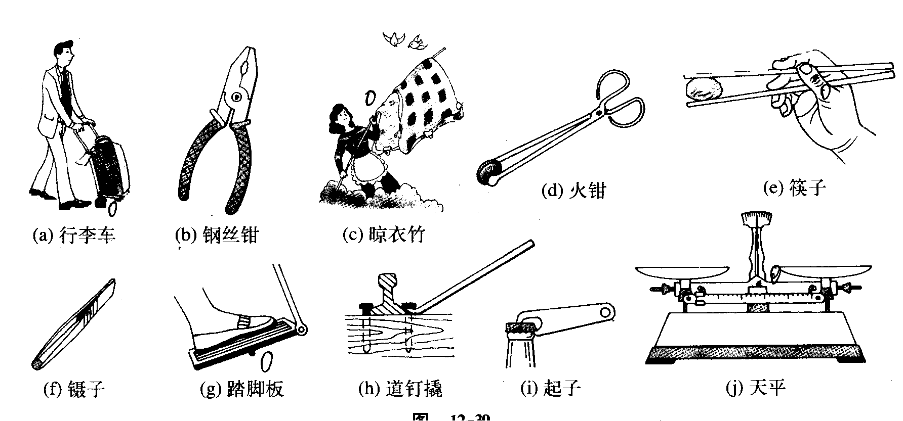
B组：在下列杠杆应用的实例中，画出杠杆示意图（找出支点O的位置，画出动力、阻力、动力臂、阻力臂）
（b）道钉撬
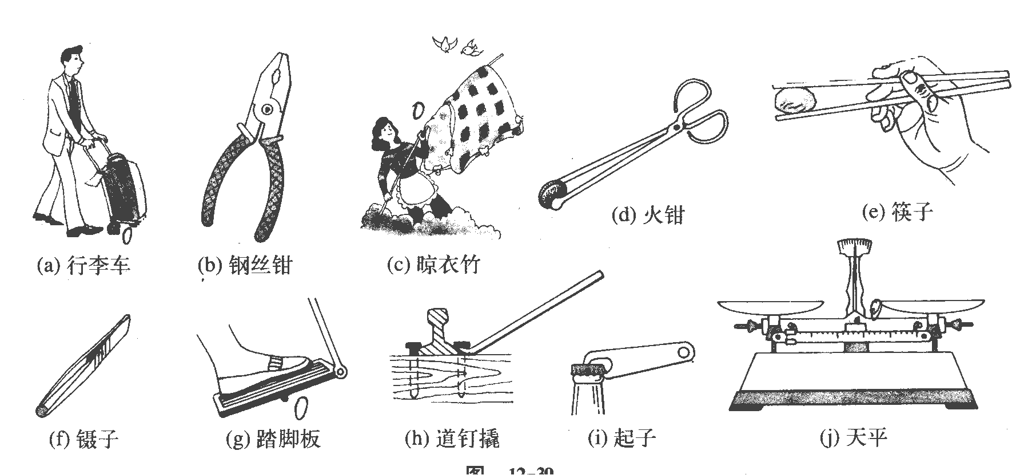
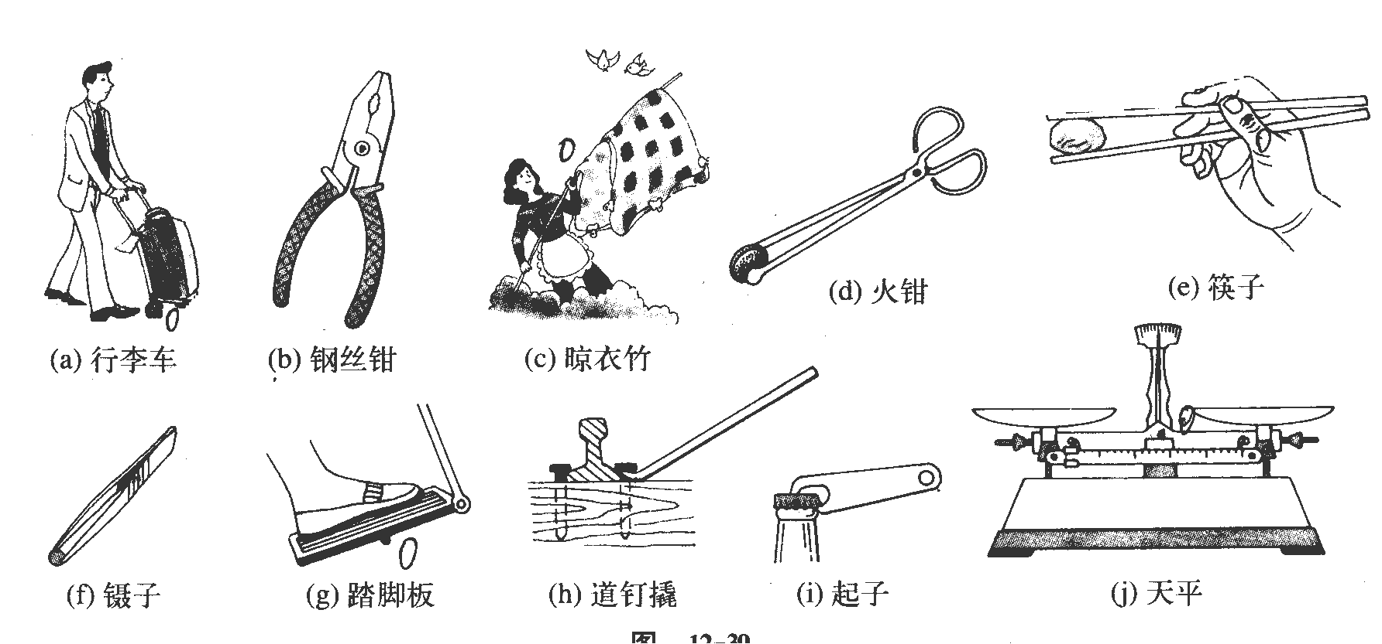
（a）起子
（c）镊子
（d）天平

